Памятка БЕЗОПАСНОЕ ОТОПЛЕНИЕ
В период отопления происходит резкое увеличение количества пожаров по причине нарушения эксплуатации различного отопительного оборудования. Большинство таких пожаров происходит в жилом секторе, при них погибают люди, в том числе дети. Чтобы избежать беды необходимо помнить:
При эксплуатации газового оборудования:
- Не храните газовые баллоны в гаражах, в квартирах, на балконах.
- Самостоятельно не подключайте и не отключайте газовые плиты в квартирах. Не допускайте к газовым приборам детей и лиц, не знающих правил обращения с этими приборами.
- Регулярно чистите горелки, так как их засоренность может стать причиной беды.
- Уходя из дома, не забывайте выключать газовую плиту и перекрывать вентиль на баллоне.
- При утечке газа не зажигайте спичек, не курите, не включайте свет и электроприборы.
- При появлении запаха газа немедленно выключите плиту, перекройте кран подачи газа, проветрите помещение и вызовите работников газовой службы по телефону «04» или по сотовому «104».

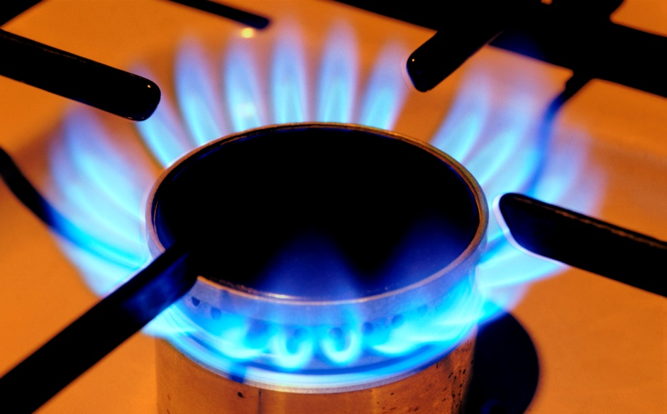 «01»
При эксплуатации электрооборудования:
- Для защиты электросетей от короткого замыкания и перегрузок применяйте предохранители только заводского изготовления.
- Электроприборы включайте в электросеть только при помощи штепсельных соединений заводского изготовления. В случае нагревания электророзетки или электровилки, искрения или короткого замыкания электропроводки немедленно отключите её и организуйте ремонт с помощью специалиста.
- Эксплуатация электропроводки с поврежденной или ветхой изоляцией запрещена.
- Не применяйте для обогрева помещений самодельные электрообогреватели.
- Не перегружайте электросеть, не включайте в одну сеть одновременно несколько бытовых приборов.
- Не сушите одежду и другие сгораемые материалы над электронагревательными приборами.
- Не оставляйте без присмотра взрослых включенные в электросеть электрические приборы (плитки, обогреватели, чайники, утюги, приемники, телевизоры, магнитофоны и т.п.).
«101» 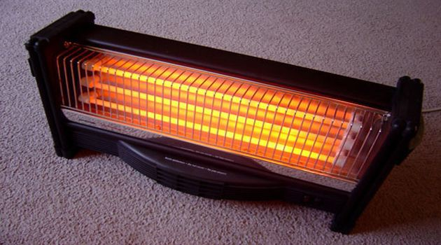 При эксплуатации печного оборудования:
- Перед началом отопительного сезона печи и их дымоходы тщательно проверьте, очистите от сажи, побелите, а при необходимости отремонтируйте.
- Не оставляйте топящуюся печь без присмотра.
- Не располагайте близко к печи мебель, ковры и другие горючие предметы - они могут загореться.
- На полу возле печи необходимо иметь металлический лист размером не менее 50х70 см.
- Очищайте дымоход от сажи в течение отопительного сезона не реже 1 раза в 3 месяца.
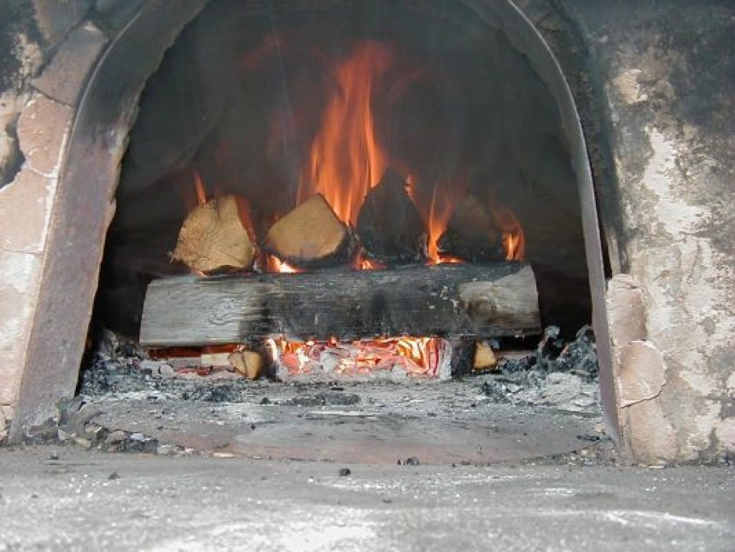 «112»
ГКУ ЯО «Пожарно-спасательная служба Ярославской области», тел. 73-16-80

